План-конспект урока по ИЗО

Тема: «Выражение характера изображаемых животных»
Цели: Научить передавать с помощью линий, штрихов характер домашних питомцев, познакомить с некоторыми интересными деталями из жизни кошек, развивать любознательность, творческие способности детей; воспитывать любовь и бережное отношение к братьям нашим меньшим.
Оборудование для учителя: фотографии, рисунки различных пород кошек, таблица «Характеры кошек», репр. рисунков Е.Чарушина, рисунок бронзовой скульптуры древнеегипетской кошки;
Оборудование для учеников: акварельные краски, альбомный лист, карандаш.

Ход урока
1.Организационный момент.
- Я рада видеть вас в кабинете изобразительного искусства.
2. Сообщение темы урока.
- Ребята, сегодня у нас пойдет речь о любимых многими животных-домашних кошках.
3.Основная часть урока.
а) Беседа сопровождается показом фотографий и рисунков разных пород кошек.
- Кошки живут рядом с человеком не одну тысячу лет. Но до сих пор они остаются существами во многом таинственными. В разные времена в разных странах к ним относились по-разному. Например, в Древнем Египте их боготворили, оказывали всякие почести.( Показывается рисунок бронзовой скульптуры кошки, найденная в храме древнеегипетской богини Баст.) В Европе в средние века кошек преследовали, так как считалось, что в них селится дьявол. Особенно не везло черным котам. В Древней Руси «хозяйственные» качества кошек впервые оценили церковнослужители. Они-то и поставили кошку под защиту, стали заводить для охраны хлебных амбаров от мышей.
Чтение стихотворения Д.Хармса «Удивительная кошка».
Удивительная кошка
Несчастная кошка порезала лапу,
Сидит и ни шагу не может ступить.
Скорей, чтобы вылечить Кошкину лапу,
Воздушные шарики нужно купить!
И сразу столпится народ на дороге,
Шумит и кричит, и на кошку глядит.
А кошка отчасти идет по дороге,
Отчасти по воздуху плавно летит!

На уроке дается возможность каждому ребенку рассказать о своем любимце.
- Художники говорят не при помощи слов, а при помощи карандаша, красок. Значит каждый сможет рассказать о своей кошке на бумаге. Вспомните сказку «Маугли» и двух персонажей сказки: пантеру Багиру и тигр Шерхана. (Обсуждение их характеров.)
- Какое отношение имеют пантера и тигр к кошкам? К семейству кошек относятся не только симпатичные домашние зверьки, но и такие хищники, как тигр, пантера, и лев.
(Сравнение рисунков Е.Чарушина «Барс», «Тигренок», «Рысенок».)
б) Таблица «Характеры кошек».
- По рисункам определите, где изображена благодушная, спокойная, где кошка играет или охотится, где она рассердилась, а где испугалась.
г) Учитель красками на листе показывает все этапы изображения кошки.
1 этап. Начинаем рисовать кота, нанесением контуров окружности 
2 этап. Начинаем рисовать голову нашего кота:
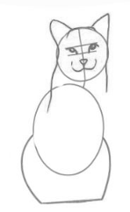
3 этап. Продолжаем доробатовать голову:
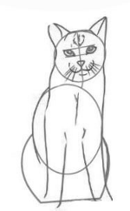

4 этап. Дорисовываем котика:
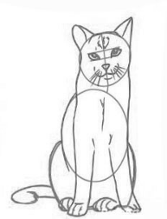

5 этап. Рисунок почти готов:
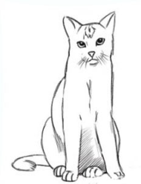
7)Закончить изображения можно прорисовкой деталей, придать кошке определенный характер. Чтобы ребенок сумел закрасить кошку, надо показать ему различные движения кисти.
Если кошка гладкошерстная, то ее надо гладить кисточкой (краска на кисти должна быть густой). Если кошка лохматая. То кисточка быстро двигается от мордочки кошки в стороны, только нос и щеки закрашиваются поглаживающим движением.
в) Самостоятельная работа учащихся. Включается музыка «Королевский марш льва» Сен-Сана. Во время работы с красками необходимо напомнить о том, что цвет кошки находим на палитре. Когда рисунок кошки закончен нужно прорисовать глаза, обвести их темной краской, также прорисовать нос и ротик и т.д. Пока рисунок сохнет надо закрасить фон. Можно нарисовать на фоне интерьер, пейзаж и т.д. Когда фон закрашен, нарисовать кошке усы.
4. Итог урока.
Устраивается «Выставка кошек» всех работ детей.

